## 仲恺农业工程学院

毕业论文 教学管理材料

### 基于Egg.js的约拍微信小程序的设计与实现

姓 名 陈丽琴

院（系） 计算科学学院

专业班级 信息与计算科学152班

学 号 201521314214

指导教师 肖爱平 张泽华（校外）

职称/职务 实验师 工程师

论文答辩日期 2019年 5月 9日

仲恺农业工程学院教务处制

**目 录**

1.本科生毕业论文（设计）拟题审批表

2.本科生毕业论文（设计）任务书

3.毕业论文（设计）开题报告

4.毕业论文（设计）进展情况记录表

5.毕业论文（设计）中期检查表

6.毕业论文（设计）答辩记录表

7.毕业论文（设计）查重报告（打印查重结果页）

**仲恺农业工程学院本科生毕业论文（设计）拟题审批表**

学院：计算科学学院 专业班级：信息与计算科学152班

|  |  |  |  |  |  |
| --- | --- | --- | --- | --- | --- |
| 指导教师姓名 | 肖爱平 | 职称 | 实验师 | 签名 |  |
| 学生（姓名） | 陈丽琴 | 学号 | 201521314214 | 签名 |  |
| 题目名称 | 基于Egg,js的约拍微信小程序的设计与实现 | | | | |
| 题目来源 | □科研课题(纵向：□国家级 □省（部）级 □厅（局）级 □校级； □  横向）  ☑工程实践或社会实践项目  □自拟题目 | | | | |
| 项目（课题）内容介绍或题目自拟说 明（不少于 200 字） | 随着科技的迅速发展，智能手机越来越普及，拍照摄影功能是每只手机的必备基功能，传统的影楼照相服务显然已经不能满足人们日益增长的物质文化需求。顾客可能希望拥有一套专属于自己的摄影作品而苦于找不到满意的摄影师；摄影师可能正在找不到满意的模特而烦恼。因此约拍平台的设计研发，不仅能检验本人的软件开发能力，更是符合大众当下的摄影需求。在这个平台上，不仅可以找到满意的摄影师或模特，留下美好的回忆，还可以展现自己的作品，同时可以丰富自己的交友圈。约拍的交易行为或者转手软件可以带来一系列的经济效益，可以很好的体现教学与社会、实践、经济相结合的原则。  本项目是一个基于egg.js的约拍微信小程序平台，本平台用户分为模特、摄影师；为用户提供注册登录功能、搜索浏览、点赞、收藏、评论、约拍摄影师或模特、发布约拍信息和自己作品、推荐模特摄影师、社区互动、修改资料等功能；为管理员提供注册登录和用户、用户、投诉、实名认证管理等功能。 | | | | |
| 教  学  单  位  审  核  意  见 | 专业负责人（签名）： 分管教学副院长（签名）：  年 月 日 年 月 日 | | | | |

注：1.题目要求明确、具体，难度、份量适中，满足综合训练需要，达到培养目标要求；2.如题目、研究范围、研究内容发生重大变更，需填写题目变更申请表。

**仲恺农业工程学院**

**本科毕业论文（设计）任务书**

学院：计算科学学院

|  |  |  |  |  |  |  |  |
| --- | --- | --- | --- | --- | --- | --- | --- |
| 学生姓名 | | 陈丽琴 | 专业班级 | | 信息与计算科学152班 | 学号 | 201521314214 |
| 校内指导教师姓名 | | 肖爱平 | 职称/职务 | | 实验师 | 签名 |  |
| 校外指导教师姓名 | | 张泽华 | 职称/职务 | | 工程师 | 签名 |  |
| 论文题目 | | 基于Egg,js的约拍微信小程序的设计与实现 | | | | | |
| 起始日期 | | 2018/11/26 | | | | | |
| 1. 论文（设计）的基本要求：   1.能够运用自己所学的知识，在知道老师的指导下，分阶段有计划地完成软件的设计和实现并在规定时间内完成毕业论文的撰写；  2.结合自己系统的设计方向，能够独立查找、分析、翻译国内外的资料，依据研究方向的国内外现状，能够独立提出问题、分析问题并解决；  3.系统的设计实现采用适时的技术，有一定的技术经济分析，系统的工作量能够体现个人的专业技术水平；  4.论文书写需要严格按照学校要求规范，做到论点明确，论据充分，结论明确、文理通顺、书写整洁，严禁抄袭；  二、论文（设计）包括的内容：  为了满足摄影师与模特使用互联网在拍摄平台获取相关的摄影师、模特、约拍等相关信息的需求，本项目拟开发一个基于egg.js的约拍微信小程序。本系统的研发通过研究国内主要的约拍方面的小程序、网站、app确定基本的功能需求。用户端的实现技术为微信小程序语言，管理端通过vue来实现，后端采用egg.js来实现，使用MySql作为数据库进行数据的储存;用户端的用户主要有摄影师、模特，功能模块主要有登录模块、注册模块、搜索浏览模块、推荐模块、关注模块、发布约拍和作品信息模块、点赞模块、评论模块、社区讨论模块、消息模块、个人中心模块等；管理端的功能划分主要有登录模块、注册模块、用户管理模块、投诉、实名认证管理模块。  三、论文（设计）进度：   |  |  | | --- | --- | | **时间安排** | **具体任务** | | 2018年9月-10月 | 分配毕业论文指导老师 | | 2018年10月-11月 | 学生收集资料、确定题目 | | 2018年11月—12月 | 整理资料，完成开题报告 | | 2018年12月 | 撰写论文提纲 | | 2019年12月——2019年1月 | 填写“仲恺农业工程学院毕业论文中期检查表” ；完成论文中包含的概要设计、详细设计等部分 | | 2019年2月—3月 | 完成论文初稿 | | 2019年4月—5月 | 论文的修改及定稿 |   四、其它要求：  本系统的开发是使用微信小程序开发语言使用微信web开发者工具在windows操作系统环境下进行软件程序开发，使用egg.js作为后端开发语言，使用MySql作为数据库进行数据的储存； | | | | | | | |
| 教学单位审核意见 | 系（教研室）主任（签名）：  年 月 日 | | | 分管教学副院长：（签名）  年 月 日 | | | |

仲恺农业工程学院

毕业论文（设计）开题报告

基于Egg.js的约拍微信小程序的设计与实现

姓 名 陈丽琴

学 院 计算科学学院

专业班级 信息与计算科学152班

学 号 201521314214

校内指导教师 肖爱平

职称/职务 实验师

校外指导教师 张泽华

职称/职务 工程师

起始时间 2018年11月26日

仲恺农业工程学院教务处制

|  |
| --- |
| 1. 开题依据（研究目的、意义及国内外研究概况，附主要参考文献）   研究背景  随着互联网的高速发展，人们的生活日新月异，在这样快节奏的新媒体环境下，越来越多的人选择通过网络和移动终端进行购物、出行、住宿、娱乐……互联网已经在潜移默化之中成为人们生活的一部分，而这其中有着无限的商机和可能在等待着被发掘。而约拍作为一种新的服务模式正在走进人们的视野。  据相关调查显示，比起传统影楼虚假的背景、千篇一律的拍摄设定、流程，越来越多的人更喜欢自己挑选服装、地点来记录自己生活的美好瞬间。去影楼不仅费时费力、价格昂贵，拍摄出来的成品可能还不能达到人们想要的效果；而且随着智能时代的带来，人手一部智能手机几乎已经当下社会的一个常态，拍照功能更是每部智能手机的基础功能，人们可以轻松的留下美丽瞬间，越来越多的拍摄爱好者涌现出来，这些摄影爱好者在练习过程中，摄风景可以随地取景，如果想要练习人像拍摄，往往没有合适的恰机，当把自己身边的亲朋好友都拍了一遍之后，想继续晋升，去专业摄影机构培训还是自己请专业模特？往往开销都会让人考量三分。但是生活中是否又有很多人需要这样不算专业但又强过一般手机拍摄的摄影师的帮助呢？可以发现不管是普通人出行旅游，或是高校青年写真，及大学毕业照，者是同学聚会甚至是婚礼或者企业公司会议纪录……，其实都有着巨大的潜在需求。  因此，“互联网 + 约拍”将产生新的产业发展机遇，设一个将摄影师与有摄影需求的顾客连接起来的平台是大势所趋。约拍将消费者的需求与摄影师的拍摄服务通过第三方平台进行衔接，消费者提供更自由、更有针对性的拍摄服务，实现了摄影服务的在线共享。这种新型的服务模式，让有摄影需求的人不需要再支付高昂的费用给影楼或第三方平台，能够直接在平台上找到自己满意的摄影师，满足各种多样的拍摄需求；而摄影师也不需要再依靠中介机构，可以得到更多的约拍机会，赚钱的同时锻炼技术；在这个平台上你可以摄影师也可以是拍摄者，你可以在平台上通过发布作品来展现自己，你也可以在讨论区发帖进行专业讨论，提高拍摄技术的同时，可以可以找到一群志同道合的好友；而平台以第三方的身份提供模特和摄影师的信息，使得摄影约拍走向更制度化、大众化、公开化。  研究现状  虽然约拍行业刚刚发展起来，且其发展还很不成熟，其是我们目前所倡导的 O2O 约拍模式，较新颖，们对其的了解也是少之又少，是这并不能成为约拍行业发展的一个困难，而是一个积极的挑战。目前与约拍相关的互联网产品，如网站、app、小程序，这些产品的开发还处于萌芽发展期，产品质量良莠不齐。  首先与约拍相关的小程序，如“约拍吧”、“约拍家”、“红摄约拍”等的页面设计不够美观，甚至有一些的约拍流程不完善，功能不完善，没有一个细化的模特或摄影师的推荐机制。  而相关的app产品，首先是目标客户群定位不够准确，大多都从小到大个人年龄层的服务都有，给人的感觉虽然面面俱到但泛而不精。一个发展空间大的互联网产品，进行精准的目标客户群定位就是非常必要的。而约拍的定位应该是年轻人，以及旅游爱好者，因为这些都比较新潮，乐于接受新事物，想法独特新颖；将这些人群作为产品的定位服务对象显然是能加速产品的推广和发展的；  经过研究发现，事实上，平台将很多专业的摄影师进行包装宣传之后，影师与客户之间不可避免地产生了一定的距离感，如果没有办法实现摄影师与被拍摄者之间的有效交流，会很大程度上影响其经营绩效。  研究目的与意义  科技发展日新月异，社会生活水平的发展也是非常迅猛的，那么摄影行业也应当适应时代的潮流，只有发展和服务的方式与时代接轨，这样才是一个行业能够一直走在时代的前沿的重要保证。  而约拍这种新型的服务模式不但符合人们当下的丰富多样的拍摄需求和生活观念，人们相对影楼流水线式的拍摄服务，更倾向于自己做主，用自己喜欢的方式定格自己的美好瞬间。同时摄影师也能够自由化，不用再拘束于固定的工作场地，我们要相信一个有自由灵魂的摄影师，拍摄出来的作品会更加灵动，保证温饱的同时又能磨炼技术。  因此，本项目通过开发一个基于egg.js的约拍小程序来满足当下的约拍需求，这个平台的前端界面将使用微信小程序语言实现，因为微信小程序有海量的用户基础，轻量、易安装，适应方便；而后端实现将使用egg.js技术实现。在这个小程序上，你可以找到心仪的摄影师或者模特，你也可以每天查看你关注的摄影师的最新动态，你们可以互动，发起话题，在这个平台上你不但能解决温饱，展现自己的价值，还能找到一群志同道合的盟友。  4. 参考文献   1. 李爽,刘蒙蒙.共享经济下约拍类APP存在的问题与对策[J].纳税,2018(06):192. 2. 共享经济下的“Kodak美照约拍” 专访柯达乐芮David Santer[J].数码摄影,2017(08):161. 3. 张婉晴,李爽.校园约拍类APP市场分析与发展对策[J].现代经济信息,2018(16):333. 4. 林晓艳,王军峰,王文军,舒炎昕.微信小程序的用户体验研究[J].工业设计究,2017(00):79-84. 5. 彭啸. 基于移动客户端的网约拍摄APP探索实践[D].湖北工业大学,2017. 6. 钟小清,董广辉.“互联网+”背景下高校约拍产业的发展机遇[J].中国战略新业,2018(40):106. 7. 毛婷婷,陈天恬,许然然.定格约拍摄影平台可行性研究[J].现代营销(下旬刊),2018(06):162. 8. 周远梅,关意曦,廖黄坤等.大学生浅谈O2O约拍现状及其发展[J].现代经济信息,2017(09):335. 9. 马畅,田鸽,宁子雯,刘华茵.O2O模式下的摄影约拍市场分析[J].现代商业,2017(32):11-12. 10. 许婉韵.关于微信小程序与原生APP使用偏好性的研究[J].农家参谋,2018(21):216-217. 11. 张博,于海洋.服务器端JavaScript技术分析[J].信息与电脑(理论版),2018(04):19-20. 12. 杨林. 基于Node.Js的Web系统性能提高方法研究[D].西安理工大学,2016. 13. 崔莹,刘兵.Node.js与Express技术在计算机课程教学中的应用[J].软件导刊,2016,15(09):190-192. 14. 王丽娟,吴东明.基于MySQL数据库实施完整性约束的研究[J].科技创新与应用,2019(02):72-73. 15. 周岚.一种基于Base64编码的多图片上传技术研究[J].电脑知识与技术,2018,14(31):106-108. |
| 1. 主要研究内容（说明研究课题的具体内容及课题的新颖性，并明确重点解决的科学问题及预期结果）   课题研究内容  本课题的研究方法通过社会实践和学习理论相结合的方法，搜集整合课题的相关资料，分析课题的技术经济可行性等，提出课题会产生的问题并进行分析解决，最后确定这个课题的实现的整体需求和用户的使用流程具体是怎么样的；在整理资料的过程中确定系统实现需要研究学习的技术，本课题的技术实现为：客户端的的实现通过微信小程序前端语言，后端通过egg.js进行技术实现，而用户约拍的的资料信息的数据存贮将通过MySQL数据来进行储存。  课题的新颖性  本课题的研究灵感来源于在生活实践中的需求，越来越喜欢通过拍摄定格自己的美好瞬间，但是即使当下数码产品十分的发达，想要拥有优质的摄像产品，可以是一件轻而易举的事情，当有好的工具的人，往往不一定是一个好的师傅。那么一个平价甚至说是免费的拍摄技术相对专业的摄影师，就是又摄影需求人群的刚需了。而项目拟开发的约拍小程序，恰恰能解决摄影师和被拍摄者的需求，让他们通过这个平台寻找到自己心仪的合作者，你对于合作者了解可以通过作品来确定。这也大大增加了本小程序的用户粘性。在这个平台上还提供了一个类似于交流群的讨论区，你可以和一群志同道合的人交流学习，约拍的需求、价格、时间、地点是公开化、透明化的，这是本约拍产品与其他约拍产品相比的亮点。  解决的科学问题  为摄影师和被拍摄者提供一个平台。被拍摄者能够找到优质又平价的摄影师，还能拍摄出自己想要的摄影风格；而摄影师能够获得更多的约拍订单，赚钱的同时锻炼技术，又能展现自己的作品；  使得约拍市场价格定位更加透明化、公平化。在平台上约拍价格是公开透明的，顾客在平台上能够很轻松的知道约拍市场一般的价格定位，而通过对摄影师作品的浏览和聊天，顾客能更加准确地知道摄影师的水平是否符合自己的要求，双方的约拍意向明确清晰，不容易出现欺骗行为；  4．预期结果  在此基础上设计了一个基于egg.js的约拍微信小程序。在摄影师与被拍摄之间搭建起了一道沟通的桥梁。在小程序上，用户分为模特和摄影师，而摄影师可以是专业的摄影师，也可以是摄影爱好者，用户功能模块主要有登录模块、注册模块、搜索浏览模块、推荐模块、关注模块、发布约拍和作品信息模块、点赞模块、评论模块、社区讨论模块、消息模块、个人中心模块等；管理端的功能划分主要有登录模块、注册模块、用户管理模块、投诉、实名认证管理模块； |
| 1. 研究方案（研究方法、研究工作的总体安排和进度，理论分析、计算、实验方法和步骤及其可行性，可能遇到的问题及解决办法）   1. 研究方法  1.1可行性分析  通过技术、经济、用户操作、系统运行等的可行性来分析确定该系统开发实现的可行性，可行性分析应具有预见性、公正性、可靠性、科学性的特点。  1.2需求分析  准确理解用户和项目的功能、性能、可靠性等具体要求，将用户非形式的需求表述转化为完整的需求定义，从而确定系统必须做什么的过程。  1.3概要设计  概要设计的主要任务是把[需求分析](https://baike.baidu.com/item/%E9%9C%80%E6%B1%82%E5%88%86%E6%9E%90/2012709" \t "https://baike.baidu.com/item/_blank)得到的系统扩展用例图转换为[软件结构](https://baike.baidu.com/item/%E8%BD%AF%E4%BB%B6%E7%BB%93%E6%9E%84/10508873" \t "https://baike.baidu.com/item/_blank)和数据结构。设计软件结构的具体任务是：将一个复杂系统按功能进行模块划分、建立模块的[层次结构](https://baike.baidu.com/item/%E5%B1%82%E6%AC%A1%E7%BB%93%E6%9E%84/7658029" \t "https://baike.baidu.com/item/_blank)及调用关系、确定模块间的接口及人机界面等。  1.4详细设计  对概要设计的进一步细化，一般由各部分的担当人员依据概要设计分别完成，然后在集成，是具体的实现细节。理论上要求可以照此编码。  1.5系统实现  在以上分析设计的基础上，根据功能设计要求对系统的编码和实现，并且进行系统的调试和测试。  2. 研究工作的总体安排和进度  1）2018年10月—12月：收集资料、确定题目，研究和整理资料，完成开题报告。  2）2018年12月—2019年1月：进行可行性分析和需求分析，撰写分析报告。  3）2019年1月：制定程序的概要设计和详细设计。  4）2019年2月—2019年3月：搭建开发环境，完成软件设计开发，进行系统调试和测试。  5）2019年3月：完成论文初稿。  6）2019年4月—5月：论文的修改及定稿，参加论文答辩。  研究步骤   1. 对系统进行可行性分析，分别对技术可行性、经济可行性和操作可行性和系统运行可行性分析进行研究分析。通过可行性研究，表明开发基于egg.js的约拍微信小程序是可行的。 2. 深入了解分析摄影师、模特和管理员的需求，根据整合的需求列出目标系统的功能需求和性能需求，总结出系统用例图，并最终确定软件系统要做什么。 3. 根据以上对系统的需求分析，对系统进一步进行概要设计，把系统的用例图转化为软件结构和数据结构，同时确定系统的功能模块，在此基础上进行数据库设计； 4. 在概要设计基础上对系统进一步深化设计，通过设计原理详细描述以及业务流程图和数据流程来展示系统的设计。 5. 在详细设计的基础上，对系统的功能模块进行编码和实现，在实现完系统功能之后，对系统进行调试和测试。   4. 可行性分析  4.1 技术可行性  1）利用现有的技术，功能目标能否达到  本系统的开发windows系统的操作环境下进行开发，其中用户端通过微信web开发者工具来开发优美的用户界面，通过js请求接口来实现前后端的交互来满足用户的需求。后端则使用node语言的egg.js框架在vscode的开发工具中进行后端系统的实现，使用MySql作为数据库进行数据的储存，在现有的技术条件来说是已经相当成熟的，即利用现有技术，可以达到功能目标。  2）对开发人员的要求能否满足  本系统的开发需要熟悉微信小程序官方api，能够进行熟练的开发微信小程序界面，同时要掌握egg.js框架，并使用它进行后端系统的开发，并且MySQL数据库语言也需要熟悉，本项目组内，完全能够满足项目开发的技术要求。  3）在规定的期限内，开发能否完成  开发时间充裕，同时拥有开发类似系统的开发经验，在规定的期限内，开发能完成。  综上所述，本系统的开发不存在技术上的问题，即技术可行。  4.2 经济可行性  本项目开发的小程序在微信app直接就可以免费安装使用，开发该小程序需要的电脑、开发工具都有，而且小程序的开发成员只有本人，无需支付工资。这些成本都有已经在承受能力之内，同时,设计的系统可以出售带来的收益。综上所述，经济上可行。  4.3用户操作可行性  本项目开发的约拍微信小程序结合用户的网络水平和软件使用习惯，从用户的角度出发，使用此小程序不需要复杂的安装和配置，直接在微信app打开即可进入首页浏览查看自己需要的信息，页面简洁、友好、美观，可操作性强。综上所述，用户操作上不存在问题。  4.4系统运行可行性  本项目开发的约拍微信小程序，开发语法基于微信官方api，开发完成后运行在微信的app上，无需另外安装，直接打开微信搜索查看即可，无需局限于是在苹果还是安卓系统，只要由微信即可打开使用，即该小程序的可运行性不存在问题。  4.5可行性分析结论  可行性研究结论：可行。  可行性研究说明：通过以上各方面的分析，在技术、经济、操作等方面都是可行的，同时本项目的小程序具有高效、方便、快捷等特点。在模特和摄影师之间搭建起一道沟通的桥梁，解决温饱问题的同时能够拓宽自己的人际圈还能锻炼技术，符合当前社会信息化发展的需要。因此开发本系统是可行且有需要的  5. 可能遇到的问题及解决办法  本项目的设计实现可能会遇到的问题如下：   1. 系统上对于图片的储存性能上的解决，这个问题会通过百度，在网上查找相应的方法。 2. 对于用户信息的的实名认证，这个问题的解决初步方案是调用身份证查询接口来验证用户注册信息是否真实； |
| 1. 指导教师意见   该开题报告对“约拍微信小程序”的现状进行了分析，指出了当前存在的问题，提出了解决的方案，研究方法适当。同意在此基础上继续研究。  校内指导教师签名： 校外指导教师签名：    年 月 日 年 月 日 |

**仲恺农业工程学院**

**本科生毕业论文（设计）进展情况记录表**

学院： 计算科学学院 专业班级： 信息与计算科学 姓名： 陈丽琴 学号：201521314214

|  |  |  |  |
| --- | --- | --- | --- |
| 序号 | 日 期 | 指导方式 | 指导内容 |
| （请注明当面、QQ、微信、邮箱或其他等指导方式，指导情况提供图片作为支撑材料附在该表后） |
| 1 | 2018/11/11 | 现场指导 | 老师，在会议中给我们简单的讲了往届毕业生的情况，告诉我们往届毕业生在做毕业设计和论文中出现的一些问题，对于我们的毕业论文选题做出建议，以及规定了开题报告提交的时间。 |
| 2 | 2018/11/28 | 微信指导 | 向指导老师请教题目是否符合毕业论文题目的要求，交流关于题目的模块及实现的问题，根据老师的回答更明确了自己的模块及需求，并确定了论文的题目以及毕业设计实现的方向。 |
| 3 | 2018/12/17 | 邮箱指导 | 通过邮件方式，老师，对本人已经提交的开题报告进行查看审批，肯定了本人选题的研究方向的正确性，并对接下来的毕业设计软件系统部分的设计进度汇报进度做了进一步的安排部署。 |
| 4 | 2019/03/22 | 现场指导 | 老师在会议中检查了我们的毕业设计的进展情况，对于我们的设计进度和相关内容作出了改进建议，同时给我们讲解了毕业论文写作的注意事项，最后发一些相关的资料给我们参考。 |
| 5 | 2019/04/01 | 邮箱指导 | 老师对我提交的论文初稿做了详细的批注和点评，并对我的系统设计的一些功能提出了一些建议和指正，详细的指出论文中布局和字体字号以及用语不恰当的地方。 |
| 6 | 2019/04/04 | QQ指导 | 老师指导了我对论文的第二次修改 |
| 7 | 2019/04/08 | QQ指导 | 老师检查了毕业设计小程序和管理端的系统效果，并对一些系统功能效果提出了改良意见。 |
| 8 | 2019/04/14 | QQ指导 | 老师指导了我对论文的第三次修改 |
| 9 | 2019/04/26 | QQ指导 | 老师针对我的系统演示效果指出了其中的不足以及需要修改的地方。对打印版的论文一个格式上的问题作出了指导。同时安排规划好我们接下来需要做和提交的材料。 |
| 10 |  |  |  |
| 11 |  |  |  |
| 12 |  |  |  |
| 13 |  |  |  |
| 14 |  |  |  |
| 15 |  |  |  |

第一次指导： 第二次指导：

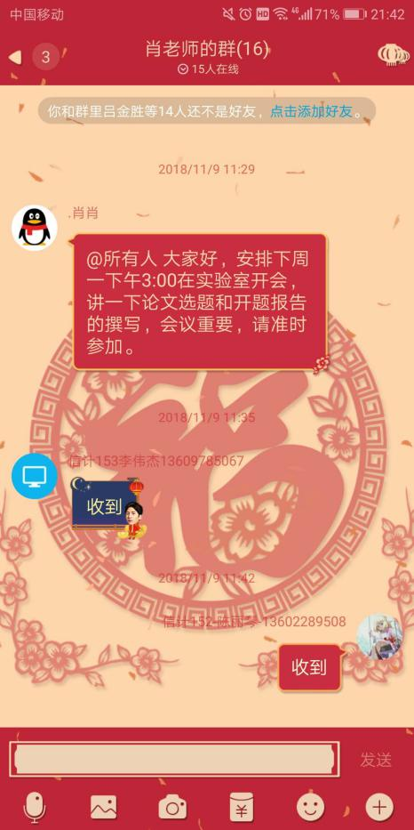 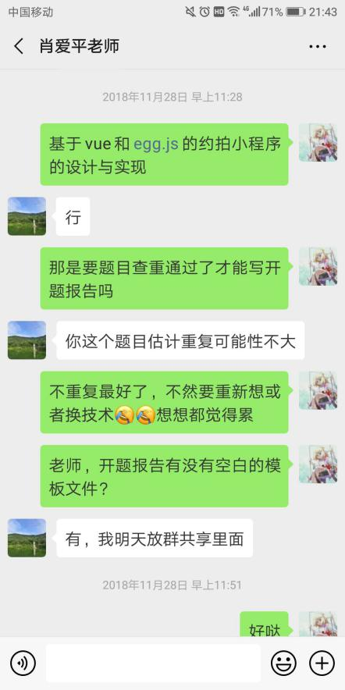

第三次指导： 第四次指导：

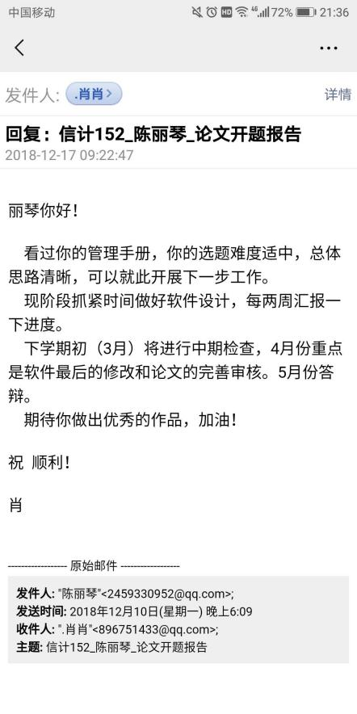 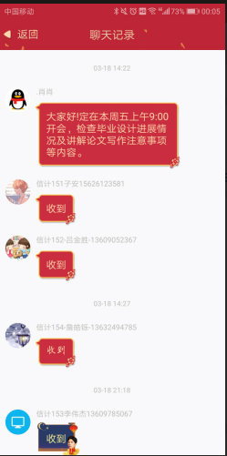

第五次指导：

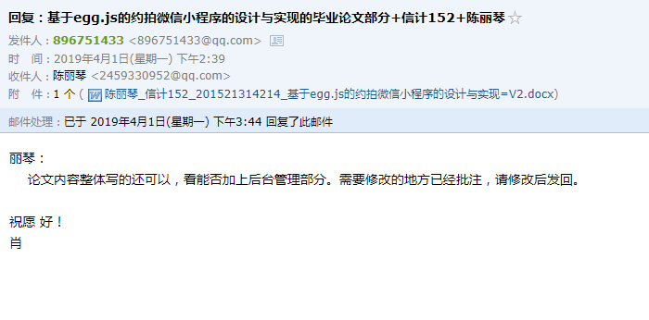

第六次指导： 第七次指导

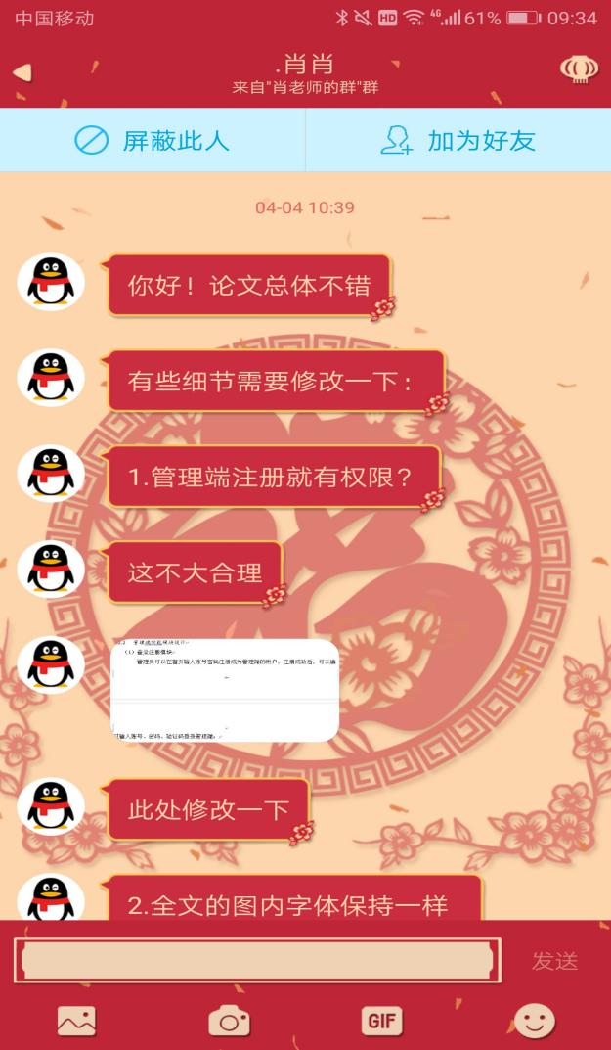 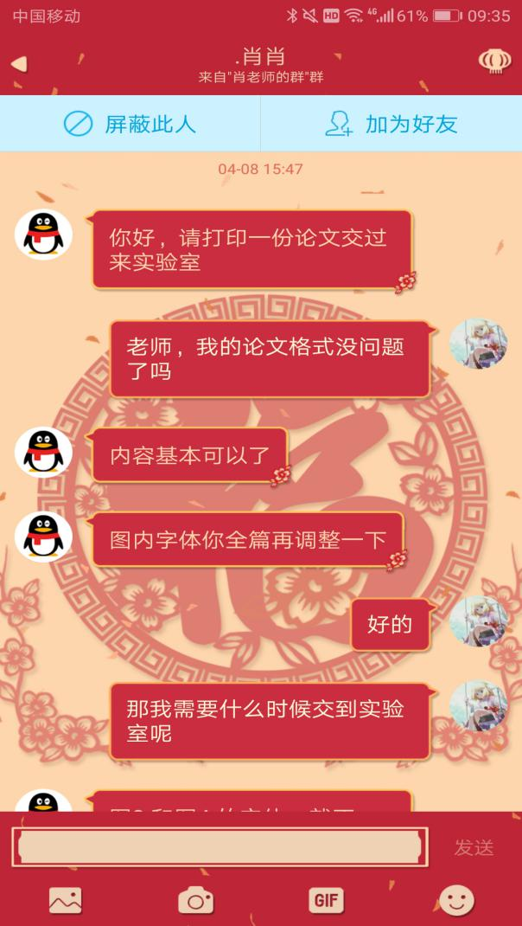

第八次指导：

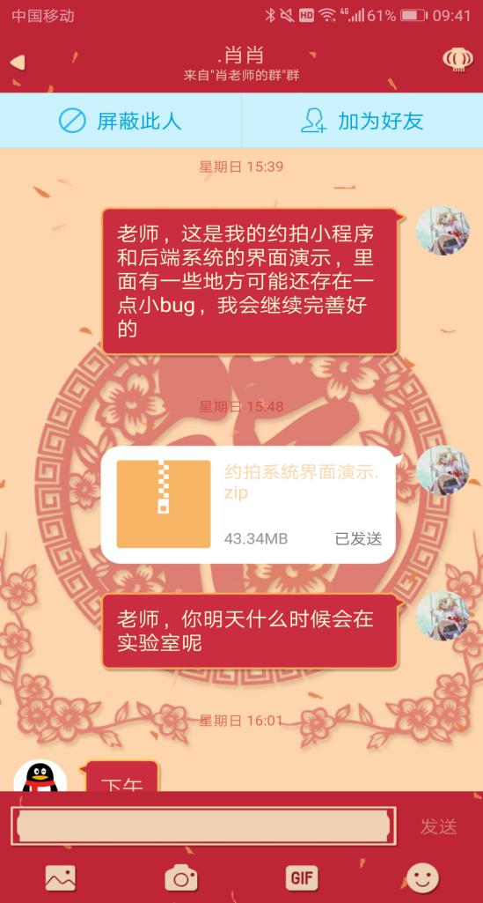

第九次指导

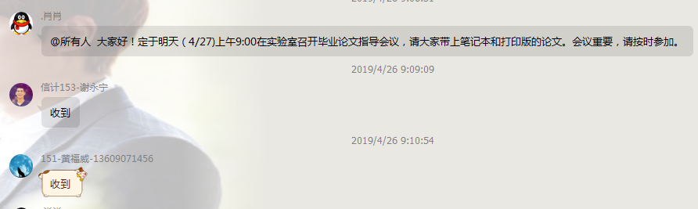

**学生签名： 校内指导教师签名：**

**校外指导教师签名：**

**仲恺农业工程学院**

**本科生毕业论文（设计）中期检查表**

|  |  |  |  |  |  |  |
| --- | --- | --- | --- | --- | --- | --- |
| 论文（设计）题目 | 基于Egg.js的约拍微信小程序的设计与实现 | | | | | |
| 指导教师姓名 | 肖爱平 | | | | 专业班级 | 信息与计算科学152班 |
| 学生姓名 | 2018年11月 26日~ 2019年5月30 日 | | | | 学 号 | 201521314214 |
| 论文（设计）起始时间 | | | 年 月 日 | | | |
| 论文进度 | | | | | | |
| 提前完成 | | 正常进行 | | 延期滞后（请写出原因） | | |
| 工作态度情况（学生对毕业论文（设计）的认真程度、纪律及出勤情况） | | | | | | |
| 认真 | | 较认真 | | 一般 | | 不认真 |
| 查阅文献资料的能力 | | | | | | |
| 强 | | 较强 | | 一般 | | 差 |
| 中期质量评价（学生已完成部分的工作质量情况） | | | | | | |
| 优 | | 良 | | 中 | | 差 |
| 能否按期完成毕业论文（设计）的评估 | | | | 能 否 | | |
| 学生与指导教师有关毕业论文（设计）的原始材料是否保存齐全 | | | | 是 否 | | |
| 存在问题及解决办法  本次小程序的开发遇到最大的问题就是图片的存储以及读取问题，通过与老师的讨论以及去百度和一些博客网页教程的学习探索，最终采用Node.js的fs模块来解决图片存取的问题，通过文件流的读取，能够拿到小程序上传的图片资源，在创建相应的文件夹存储对应的图片，而数据库只需要保存对应的图片路径，读取图片的时候根据路径读取图片即可。  指导教师签名： 年 月 日 | | | | | | |
| 教学单位审核意见    分管教学副院长签名： 年 月 日 | | | | | | |

**仲恺农业工程学院本科生毕业论文（设计）答辩记表**

学院： 专业班级： 学号： 答辩人：

**记录内容**

|  |
| --- |
| 问题1： |
| 答： |
|  |
|  |
|  |
| 问题2： |
| 答： |
|  |
|  |
|  |
|  |
|  |
|  |
|  |
|  |
|  |
|  |
|  |
|  |
|  |
| 记录人（签名）： 年 月 日 |

说明：本表为学生答辩的原始记录，需记录答辩委员会所提出的主要问题及答辩人的回答，要求简洁、明了，必须手写，本页不够可另附页。

**查重报告摘要**

